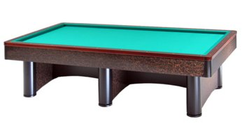

Campionato Provinciale Goriziana singolo
Sede di gara: Circolo Nuova Europa
Via Oberdan 9 - Faenza

Orari di domenica 24 marzo
1 | Faccani Dino | Ore 15,00 | Nuova Europa
2 | Mazzolani Luciano | Ore 15,00 | Cà del Vento
3 | Russo Roberto | Ore 15,00 | Cà del Vento
4 | Zampollo Gabriele | Ore 15,00 | Borgo Tuliero
5
6
7
8

Disponibili ancora 4 posti (tel. Cimatti 335-6511766)

